Työkyky- työhyvinvointi- terveys

Tavoitteena on:

- Ymmärtää mitä tarkoittaa työkyky ja työhyvinvointi ja miten siihen liittyy yksilön kokema terveys.
- Oppia mistä rakentuu työkyky ja miten omaa työ- ja toimintakykyä voi kehittää
- Saada tietoa, miten ylläpitää omaa terveyttä ja työhyvinvointia
- Saada ryhmässä aikaan avoin ilmapiiri, jossa voi kertoa kokemuksistaan

Toteutuksessa huomioitavaa:

- Tarvitset kuvan Työkykytalosta tai voit näyttää mallin www.ttl.fi
sivustolta
- Tarvitset kuvan Mielenterveyden kädestä tai voit näyttää sen mieli.fi sivuilta

https://mieli.fi/fi/julisteet-ja-kortit/mielenterveyden-k%C3%A4si-uusi
https://mieli.fi/sites/default/files/materials_files/mielenterveyden_kasi.pd

Käytä Resurssirepun isoja piirroskuvia tai muita työyhteisöstä/ ryhmistä olevia kuvia. Jokainen voi valita kuvan, jonka avulla voi kertoa ryhmälle on kokemuksensa työyhteisöstä.

Ryhmän koko ei liian suuri, jotta osallistujilla mahdollisuus avoimeen vuorovaikutukseen ja kysymyksiin. Ryhmässä varmasti syntyy keskustelua ja sitä kautta aihe saa syvyyttä. Tärkeä on antaa tilaa moniäänisyydelle.

Mielenterveyskäden ja työkykytalon yhteiskäyttö konkretisoi hyvin, miten tärkeitä asioita arjen toiminnot ja perusasiat ovat ihmisen terveydelle ja kokonaisvaltaiselle hyvinvoinnille.

Ryhmän vetäjät/ vetäjät lopuksi kokoavat yhteen ryhmätilanateen keskeisimmät asiat. Jokainen osallistuja vuorollaan kertoo lyhyesti, mitä itselle tilanteesta jäi mieleen.

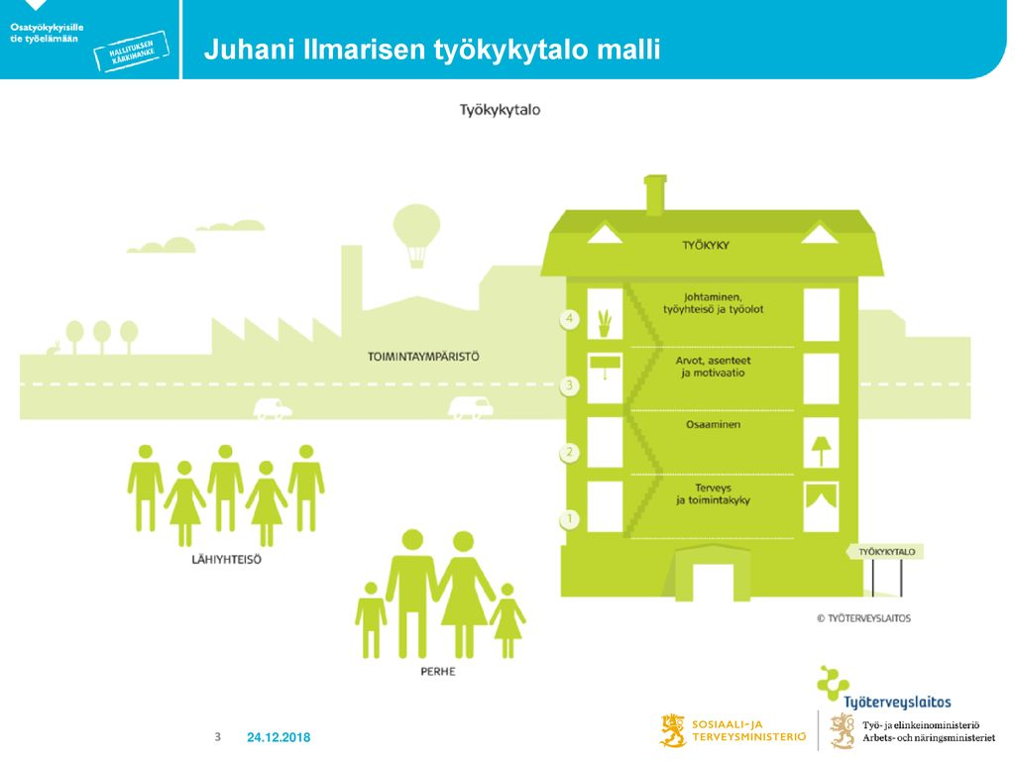

Sisällön kuvaus:

Työkyky on nelikerroksinen talo, terveys ja toimintakyky muodostavat pohjakerroksen.
Fyysinen toimintakyky, psyykkinen ja sosiaalinen toimintakyky ja terveys ovat perusta työkyvylle.

Mielenterveyskäsi kuvaa arkisia elämän asioita, joihin jokainen voi itse vaikuttaa. Se myös kuvaa kaikkia niitä osa-alueita, jotka vaikuttavat ihmisen arjessa jaksamiseen ja terveyteen. Ne ovat niitä perusasioita, joista on tärkeä pitää huolta. Ne säilyttävät sen arjen rytmin ja pitävät yllä terveyttä ja hyvinvointia. Ruokailu, liikunta, lepo, ihmissuhteet, harrastukset ovat niitä mielenterveyden ylläpitäjiä. Ne ovat vahvasti vaikuttamassa tuohon työkykytalon ensimmäisen kerroksen vahvuuteen. Terveys on työkykytalon kivijalka, jonka päälle rakentuvat muut kerrokset. Hyvä kivijalka tukee koko taloa pysymään pystyssä.

Työkykytalon toinen kerros kuvaa osaamista. Tähän liittyvät jokaisen henkilön oma peruskoulutus sekä mahdollinen muu ammatillinen koulutus, sieltä saadut tiedot ja taidot. Tässä tulee esiin käsite elinikäinen oppiminen. Se on sitä, miten hyvin jokainen yksilö on pitänyt huolta omasta osaamisesta, tietojen ja taitojen päivityksestä. Tämän kerroksen merkitys on viime vuosina korostunut. Ammattialat ja työtehtävät kehittyvät huimaa vauhtia, digitalisaatio korvaa monia aiemmin manuaalisesti tehtyjä työtehtäviä. Se asettaa työkyvylle uusia vaatimuksia, ja uusia osaamisen alueita syntyy kaikilla toimialoilla.

Kolmas kerros työkykytalossa kuvaa arvoja, asenteita ja motivaatiota. Tuossa mielenterveyskädessä löytyy myös sama asia. Arvot ja päivittäiset valinnat, mitä asioita itse pidämme tärkeinä. Mitkä asiat ovat minulle arvokkaita ja millaiset asenteen minulla on. Tässä kerroksessa kohtaavat työelämän ja muun elämän yhteensovittaminen. Ryhmässä on hyvä yhdessä pohtia, millainen on oma asenne työhön ja työntekoon. Millaiset asiat siihen vaikuttavat? Miksi valitsi oman ammatin? Mikä on arvokasta työtä? Voiko eri ammatteja/ työtehtäviä arvottaa?

Sanotaan, että työn mielekkäänä ja sopivana kokeminen vahvistaa omaa työkykyä. Jos henkilö kokee, ettei oma työ ole itselle mielekäs tai arvokas, vaan se on vain pakollinen osa elämää, se heikentää yksilön työkykyä. Ikä tuo mukanaan muutoksia asennoitumiseen ja eläkkeelle siirtymiseen liittyvät seikat vaikuttavat työhön liittyvään asennoitumiseen. Ne voivat johtaa työelämästä luopumiseen tai ennenaikaiseen syrjäytymiseen.

Hyvä muistuttaa ryhmäläisiä elinikäisestä oppimisesta ja nykyisistä mahdollisuuksista uudelleen kouluttautua. Tässä kohtaa ryhmäläisiä voisi pyytää valitsemaan kuvan (RESURSSI REPUN KUVAT), joka kertoo omasta kokemuksesta niistä työyhteisöistä, joiden jäsenenä he ovat olleet. He kertovat miksi valitsivat kuvan ja millainen työyhteisö se oli? Tukiko se yksilön ja yhteisön työkykyä ja hyvinvointia? Millaiset arvot ja asenteet vallitsivat työyhteisössä?

Työkykyyn ja työssä viihtymiseen vaikuttaa aina se, millainen johtaminen, työyhteisö ja työolot omassa työpaikassa ovat. Nämä asiat löytyvät työkykytalon neljännestä kerroksesta. Tässä kerroksessa konkretisoituu se oma työpaikka. Millainen työ on, millaiset olosuhteet sinulla on työskennellä, miten työyhteisö toimii ja miten se koko organisaatio toimii vaikuttavat merkittävällä tavalla työkykyyn. Esimiestyö ja johtaminen ovat keskeisessä osassa. Heillä on vastuu ja velvollisuus organisoida ja kehittää työpaikan tykytoimintaa.

Yksilön työkyvyssä on kysymys ihmisen voimavarojen ja työn välisestä yhteensopivuudesta ja tasapainosta. Talo pysyy hyvin pystyssä, jos kaikki kerrokset tukevat toisiaan. Yksilö tulee huolehtia omasta terveydestään ja muistaa huolehtia perusasioista: ravinto, lepo, liikunta. Kun ne ovat tasapainossa, aivoterveys on myös kunnossa.

Iän myötä tapahtuu muutoksia alemmissa, yksilön voimavaroja kuvaavissa kerroksissa. Työ muuttuu ja kehittyy, eikä tuo “neljäs kerros” aina ota huomioon ihmisen edellytyksiä vastata muutoksiin. Miten esim. ikäjohtamista toteutetaan tai vajaakuntoista työntekijää kohdellaan ja tuetaan muuttuneissa olosuhteissa. Voi käydä niin, että liian raskaaksi paisunut työkykytalon neljäs kerros painaa alakerroksia huonoin seurauksin.

Työkykytalon kaikkia kerroksia tulee kehittää jatkuvasti ja tavoitteena on turvata eri kerrosten yhteen sopiminen ihmisen ja työn muuttuessa. Yksilöllä on aina päävastuu omista voimavaroista. Työnantaja ja esimiehet taas ovat osaltaan vastuussa tuosta talon neljännestä kerroksesta ei työstä ja työoloista. Näin turvataan sekä yksilön että organisaation yhteistyö.

Työkykyä ylläpitävässä toiminnassa, tykytoiminnassa, eri osapuolten ja tukiorganisaatioiden (työterveyshuolto; työsuojelutoimikunta) avoin yhteistoiminta tuottaa hyvää tulosta. Työnantaja voi tukea yksilön omien voimavarojen kehittämistä monilla eri tavoin. Työntekijä taas voi aktiivisesti osallistua sekä oman työnsä että työyhteisönsä hyvinvoinnin edistämiseen. Yksilön oma toiminta ja käytös vaikuttavat sekä omaan että koko työyhteisön työhyvinvointiin.

Työkykytalo mallissa on kuvattu meihin yksilöihin vaikuttavat erilaiset verkostot. Perhe, ystävät ja sukulaiset ovat verkostoja, joissa olemme mukana. Ympäröivä yhteiskunta, sen rakenteet ja säännöt vaikuttavat myös yksilön työkykyyn. Vastuu työkyvystä jakaantuu yksilön, yrityksen ja yhteiskunnan kesken.

Kuten edellä on kerrottu, työhyvinvointi on monen tekijän summa, joka syntyy työn arjessa. Työhyvinvointia ei saavuteta työstä irrallisilla tempauksilla. Hyvinvointia edistävä toiminta on läpileikkaavaa ja pitkäjänteistä. Se kohdistuu esimerkiksi henkilöstöön. Työympäristöön, työyhteisöön, työprosesseihin tai johtamiseen. Työhyvinvointi on investointi, joka vaikuttaa organisaation kilpailukykyyn, taloudelliseen tulokseen ja maineeseen. Hyvät suunnitellut investoinnit maksavat itsensä takaisin. Työhyvinvoinnilla on merkitystä ja myönteinen yhteys yritysten tuottavuuteen, voittoon, asiakastyytyväisyyteen, vähäisempään työntekijöiden vaihtuvuuteen, sairauspoissaoloihin ja tapaturmiin.

Hyvinvoivassa ja työkykyä tukevassa työyhteisössä ollaan:
● Avoimia ja luotetaan
● Innostetaan ja kannustetaan
● Puhalletaan yhteen hiileen

● Annetaan myönteistä palautetta
● Pidetään työmäärä aisoissa
● Uskalletaan puhua ongelmistakin
● Säilytetään toimintakyky muutostilanteissa

Käydään ryhmän kanssa keskustelua näistä yllämainituista kohdista ja palataan niihin ryhmäläisten kokemuksiin, joita he kuvien kautta kertoivat aikaisemmin.

Hyvinvoiva työntekijä on:

● Motivoitunut ja vastuuntuntoinen
● Pääsee hyödyntämään vahvuuksiaan ja osaamistaan
● Tuntee työnsä tavoitteet
● Saa palautetta työstään
● Kokee itsensä tarpeelliseksi
● Kokee työssään riittävästi sekä itsenäisyyttä että yhteenkuuluvuutta
● Onnistuu ja innostuu työssään, kokee työn imua

Käydään keskustelua niistä ajatuksista ja kokemuksista, joita tämä hyvinvoivan työntekijän lista tuo mieleen. Työkykytalon eri kerroksista jokainen on vaikuttamassa tähän kokemukseen.

Touri Miehille - hankkeen aikana tätä teemaa on käsitelty erilaisissa ryhmissä. Aihe on herättänyt kiinnostusta ja on saanut ryhmäläiset mukaan keskusteluun. Teemaa on käsitelty myös maahanmuuttajaryhmässä. Siellä korostui eri kulttuurista tulleiden osallistujien kokemukset työstä, työkyvystä ja työhyvinvoinnista. Työkyky ja työhyvinvointi- käsitteet piti kertoa ja keskustella yhdessä, mitä ne tarkoittavat. Mielenkiintoisia monikulttuurisia kokemuksia ja mielipiteitä kyseinen aihe ryhmässä herätti.

Lähteet:
- www.ttl.fi
- https://www.ttl.fi/tyoyhteiso/tyokykytalo/
- www.mieli.fi
- http://www.te-palvelut.fi/te/fi/tyonhakijalle/tukea_tyollistymiseen/kotoutumispalvelut/tietoa_maahanmuuttajalle/index.html

